TRADITIONER OG MÆRKEDAGE

Bryllupsjubilæum  Mærkedage som bryllupsjubilæum bliver omhyggeligt markeret. Læs om æresporte, geværsalver og historien om Minkpelsen fra Birger Christensens! | 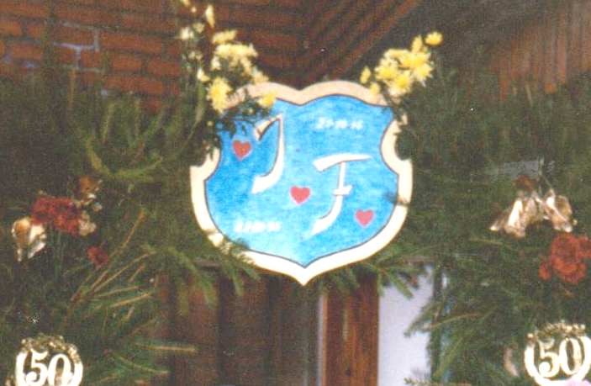
Fastelavn  Om fastelavn med udklædning, sange og børnenes fest! Udklædningstøjet springer ud fra mottoet: ”Man tager hvad man haver ”. Ansigtet sminkes hårdt, endelig er det lov med knaldrød læbestift og kulsorte tykke streger rundt øjnene. | 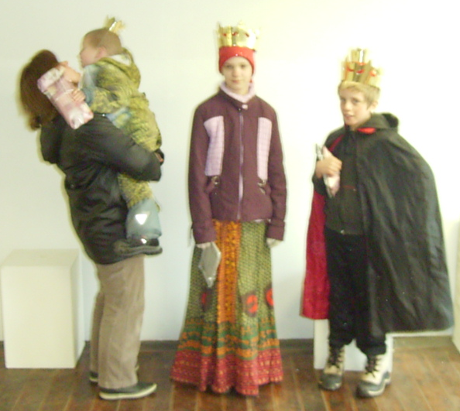
Sct. Hans  Bålene bestod tidligere af blandt andet pap-og papiraffald fra den lokale købmand, gamle sildekasser, trawl- og bundgarnsresterne og selvfølgelig brændbart haveaffald.  I dag er det kun brændbart haveaffald der anvendes og økologisk optændingsmiddel!  Men folkefest er det stadig – og heksen er ”hjemmelavet” af havnens egne ”hekseaspiranter”! | 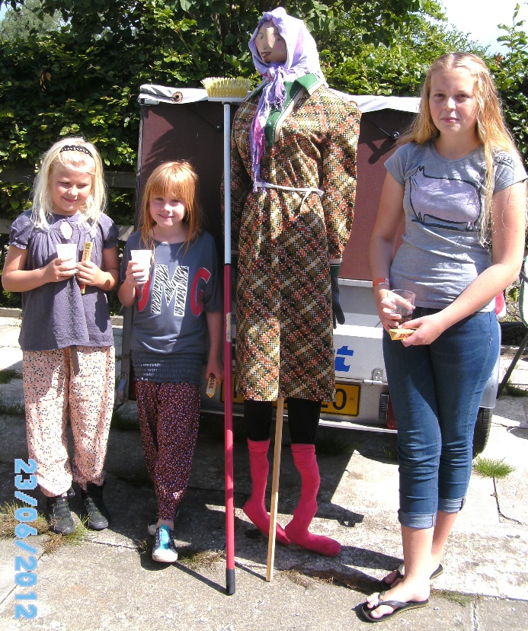

------------------------------------------------------------------------------------------------------------------------

BRYLLUPSJUBILÆUM
I Klintholm Havn betyder traditioner og mærkedage meget for sammenholdet i det lille lokalsamfund.
Mærkedage som bryllupsjubilæum bliver omhyggeligt markeret.
KOBBERBRYLLUP, SØLVBRYLLUP, GULDBRYLLUP
Skikken at fejre runde bryllupsjubilæer bredte sig fra Holland til Tyskland og videre til Danmark.
Æresporten er et vigtigt element i et bryllupsjubilæum. I Klintholm Havn deltager både kvinder og mænd i hele processen, der starter med at fragte grangrene hjem fra skoven, binde en flere meter lang krans bestående af gran, blomster og det danske flag. Æresporten er tung, så der kræves stærke mænd, når denne skal sættes op på stolper på begge sider fra indkørslens begyndelse, og ind til og rundt indgangsdøren. Det er familie, venner og lokalbefolkningen der sætter æresporten op, og det gøres altid efter mørkets frembrud. Dette arbejde tager flere timer. Der drikkes kaffe og øl og stemningen er god. Traditionen tro skal brudeparret gå tidligt til sengs og ikke gå ud ad døren før morgenen derpå.
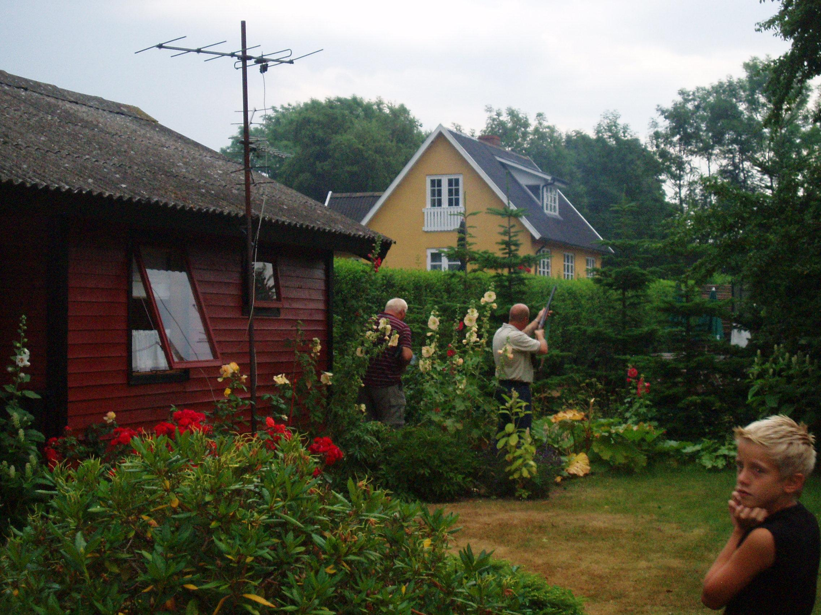
Afskydning med halvtreds skud klokken 0700 ved guldbryllup
I Klintholm Havn bliver brudeparret vækket tidlig om morgenen af afskydning med gevær, 12 1/2 skud ved kobberbryllup, 25 skud ved sølvbryllup, og 50 skud ved guldbryllup. Møn er det eneste sted i Danmark med denne ”gevær tradition”.
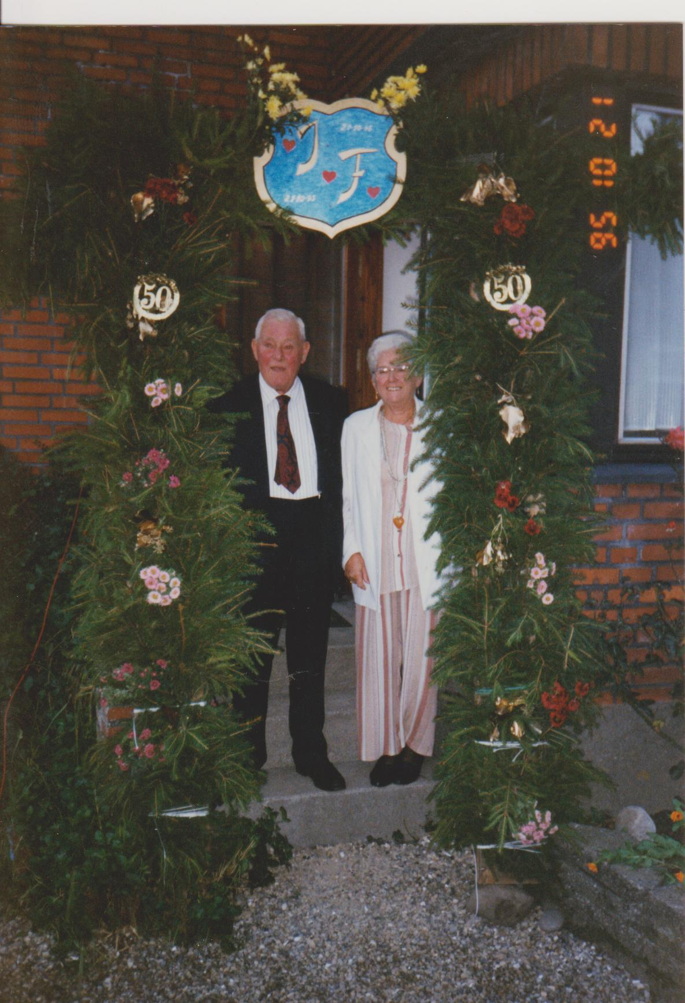
Den gamle fisker og hans kone bliver hyldet under æresporten
Så kommer brudeparret ud, og stiller sig i døråbningen, der er smukt omkranset af æresporten, og de fremmødte synger 3 sange, hvoraf den sidste er ”Det er så yndigt at følges ad”. Sangene ledsages af musik, der spilles af 2-3 mænd klædt i mørkt jakkesæt. Hele seancen er meget højtidelig, og flere af de fremmødte fælder en lille tåre.
Derefter inviteres alle de fremmødte ind i stuen til morgenkaffe, frisk morgenbrød, wienerbrød, øl og ”en lille en”.
Kl. 18 begynder så den store fest, hvor lokalbefolkningen er stærkt repræsenteret blandt gæsterne. Også her sætter lokalbefolkningen sit præg på festen under mottoet: ”skal der være fest, så la der være fest”. Vi spiser, drikker, griner, råber, diskuterer, giver krammer og danser.
En lille sjov og sand bryllupshistorie:
Det var midt i halvfjerdserne. Fiskerne tjente mange penge. Sølvbrylluppet skulle fejres. Manden og konen var barnløse, han var bedstemand på en trawler, han manglede flere fingre pga. arbejdsulykker. Hun gjorde rent hos folk og serverede ved fester. De boede i et lille træhus med udelokum. ” Hvad ønsker du dig i sølvbryllupsgave”, spurgte han hende. Til svar fik han ”En minkpels”!
Så blev manden kørt til København af et familiemedlem, som var godt kendt i hovedstaden. Han fulgte manden ind i Birger Christensens pelsforretning. Det skal her nævnes, at manden i dagens anledning, havde taget en ren kedeldragt, strikket tophue og træsko, og i munden en cigarstump. Bag disken stod der en smuk ”københavner-inde”. Med en nedladende holdning og foragt i stemmen spurgte hun: ”Hvad kan jeg hjælpe den herre med?” Manden tar cigaren ud af munden med den hånd, der kun har 3 fingre, og siger med høj stemme: ”Jeg skal købe en minkpels til mutter!”. Kvinden bag disken rystede lidt opgivet på hovedet og svarede: ”Er De klar over hvad en minkpels koster?” Manden tog et dybt greb i lommen på kedeldragten, og klaskede 5 pengebunker, bundet sammen med elastikker, på disken, og sagde med myndig stemme: ”Jeg skal have en minkpels og den skal koste 25.000 kr, hverken mere eller mindre.” Butikschefen blev tilkaldt, og han bukkede og nejede, og tilbød manden et glas sherry mens han ventede på, at minkkåben blev pakket ind. Men manden drak ikke sherry, han vil hellere have en bajer, kvinden bag disken blev sendt til nærmeste købmand, for selvfølgelig skulle kunden få lige hvad han ønskede!

JM

------------------------------------------------------------------------------------------------------------------------

FASTELAVN
Fastelavn er en ældgammel skik, der i århundrede er blevet fejret i hele Europa både af katolikker og kristne. Kort fortalt drejet Fastelavn sig om at spise, drikke, klæde sig ud, give slip på menneskelige hæmninger, fordi snart kom 40 dages faste, hvor hverdagens mad bestod af brød og vand, helt frem til påske.
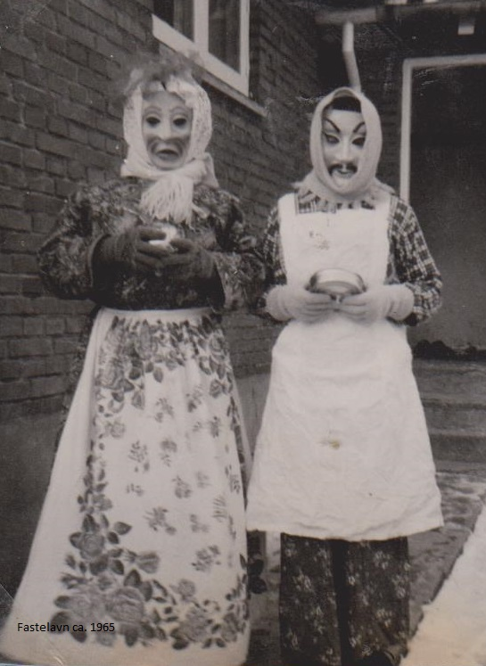
To tolv år gamle piger synger fastelavn ind i 1965 med masker af papmache.
Børnene i Klintholm Havn har altid fejret fastelavn. Fastelavns søndag ligger mellem 1 februar og 7 marts, afhængig af hvornår påsken falder. Uanset vejrforhold, fastelavn er børnenes fest, så under udklædningstøjet kan man få et glimt af vinterjakken, termobuksen og huen. Udklædningstøjet springer ud fra mottoet: ” Man tager hvad man haver ”. Ansigtet sminkes hårdt, endelig er det et krav med knaldrød læbestift og kulsorte tykke streger rundt øjnene. For år tilbage brugte børnene masker lavet af papmache. Disse masker tålte ikke den varme udåndingsluft, de gik i opløsning, de var kun intakte nogle få timer. Raslebøtten skal helst være af metal så den laver lyd. Låget er der skåret et hul i, så penge let kan slippes ned i dåsen. For penge er det vigtigt at få. De skal bruges senere på dagen på fastelavnsfesten. Når børnene står udenfor en husdør og venter på at døren skal gå op, synger de fastelavnssangen. Denne sang er et par hundrede år gammel, og den synges over hele landet:

FASTELAVN ER MIT NAVN
BOLLER VIL JEG HAVE
HVIS JEG INGEN BOLLER FÅR
SÅ LAVER JEG BALLADE

PENGE OP OG PENGE NED
PENGE I MIN LOMME
HVIS JEG INGEN PENGE FÅR
SÅ BLIVER JEG VED AT KOMME

I tresserne, da fiskeriet gik rigtigt godt og havnen var fyldt med fremmede fiskerbåde, blev raslebøtterne hurtigt fyldt op med en-kroner. Fiskerne synes det var festligt med alle de udklædte børn, der sang for dem, både fastelavnssangen og andre sange, for børnene i Klintholm havn har altid kunnet lide at optræde, de skulle ikke bedes to gange.
Fastelavnfejringen er altid på en mandag, og børnene har fri fra skole. Den efterfølgende fastelavnsfest, arrangeret i regi af skolen var i tidligere år ”årets fest”.

JM

------------------------------------------------------------------------------------------------------------------------

ST. HANS FEJRING I KLINTHOLM HAVN GENNEM TIDEN
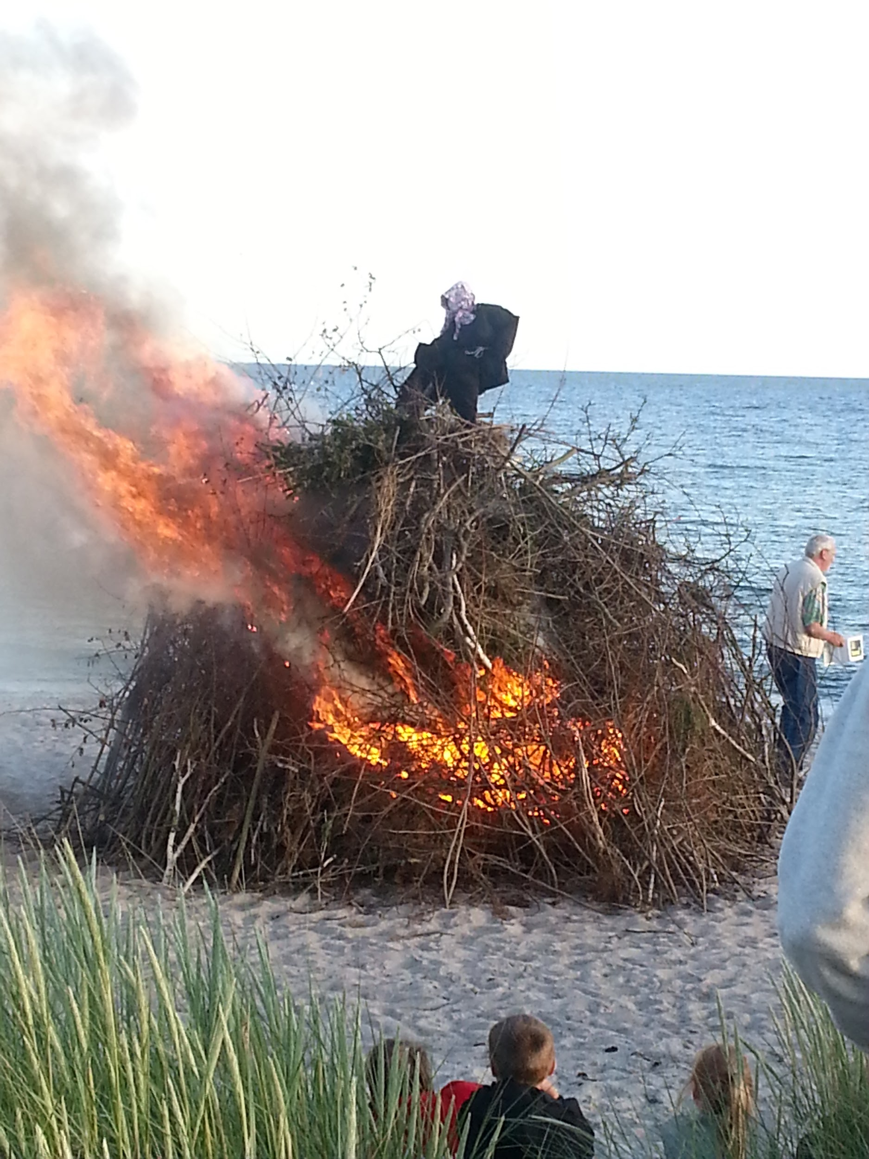
Den 23. juni er der St. Hans arrangementer over hele landet, og selvfølgelig også i Klintholm Havn.
St. Hans-fejringen er et levn fra de hedenske skikke, hvor årets længste dag, sommersolhverv, blev fejret. Som sædvanlig blev også denne skik nyfortolket af kristne præster. Og St.Hans, efter Johannes Døberen, blev det nye navn.
I Klintholm Havn, har der i alle år været fejret St Hans med flere bål på den østlige strand. Det var de unge voksne drenge og børn der indsamlede materialer til bålene. Det bestod af pap-og papiraffald fra den lokale købmand, gamle sildekasser, trawl- og bundgarnsresterne og ikke mindst brændbart haveaffald. Der herskede et vist hierarki. Det var de unge drenge der skulle have de bedste materialer til deres bål, og dette bål skulle ligge først i rækken mod havnen, og det skulle også være det største.
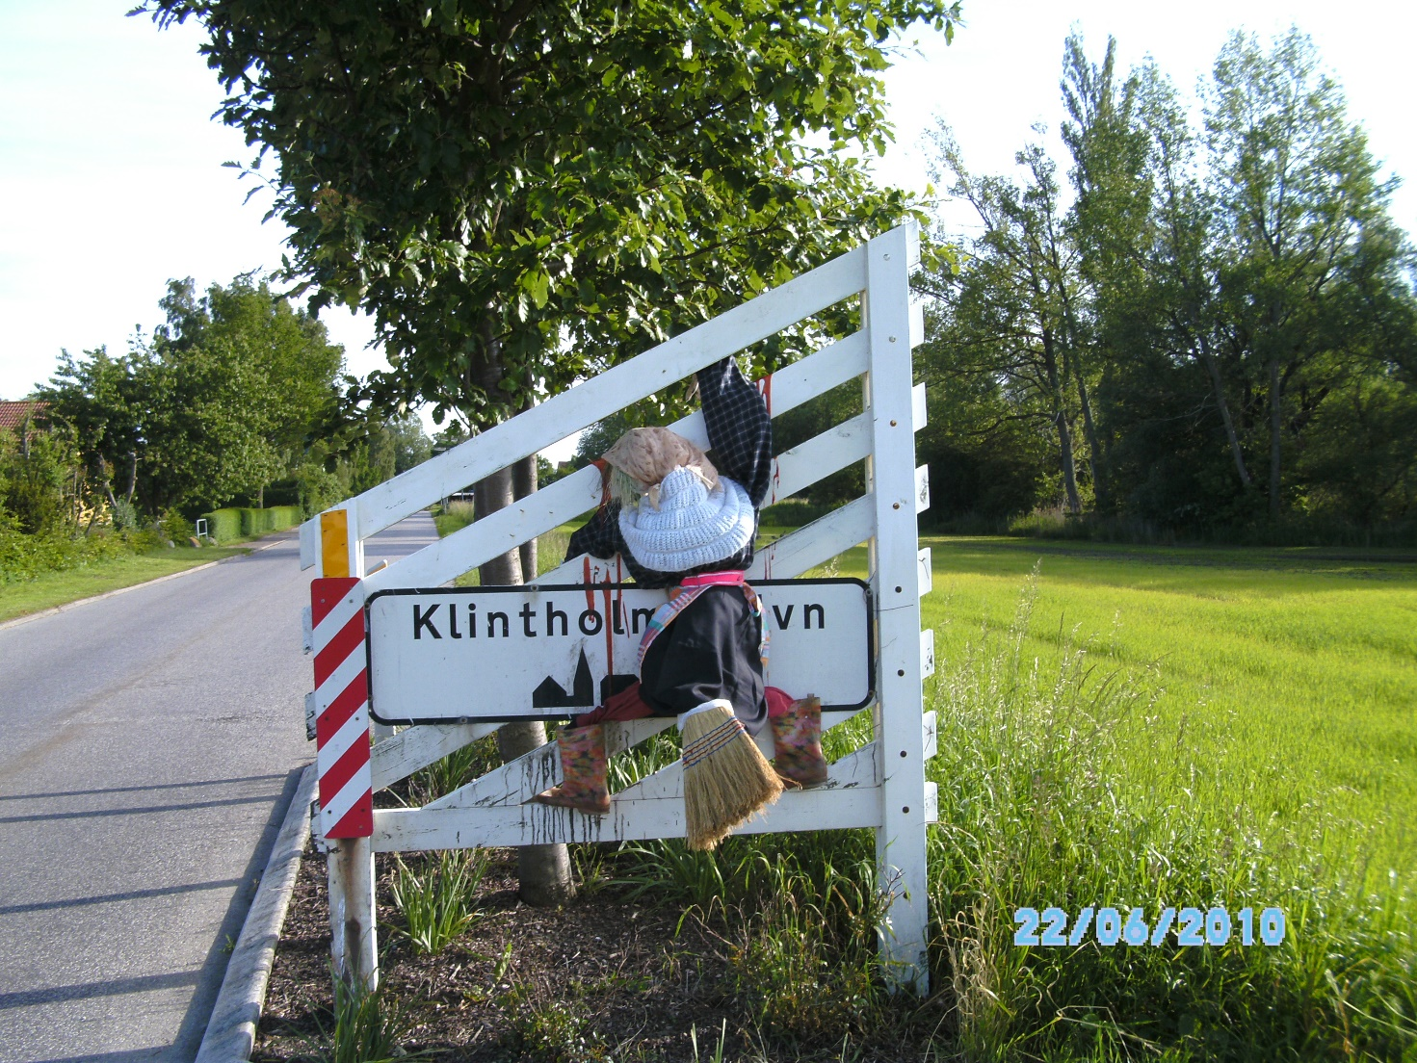
Som det fremgår af ovenstående fotos, var heksene ikke altid lige heldige med deres landingsmanøvre.
Allerede fra hedensk tid skulle flammerne fra bålet også fordrive onde magter. Fra Tyskland blev det på 1800-tallet indført til Jylland en skik med at sætte en hekse-dukke på toppen af bålene i samme hensigt. Den skik kom først hertil rundt 1960, via en jysk tilflytter.
St. Hans aften var dengang en festaften, hvor store og små samledes, de voksne drak øl og børnene konkurrerede om at komme tættest på bålet. Næste dag lå der stadig gløder i bålresterne, så børnene smed sko og strømper, og løb meget hurtigt hen over gløderne. Da var det godt at have Østersøens kolde vand lige ved siden af, til at afkøle fødderne i.
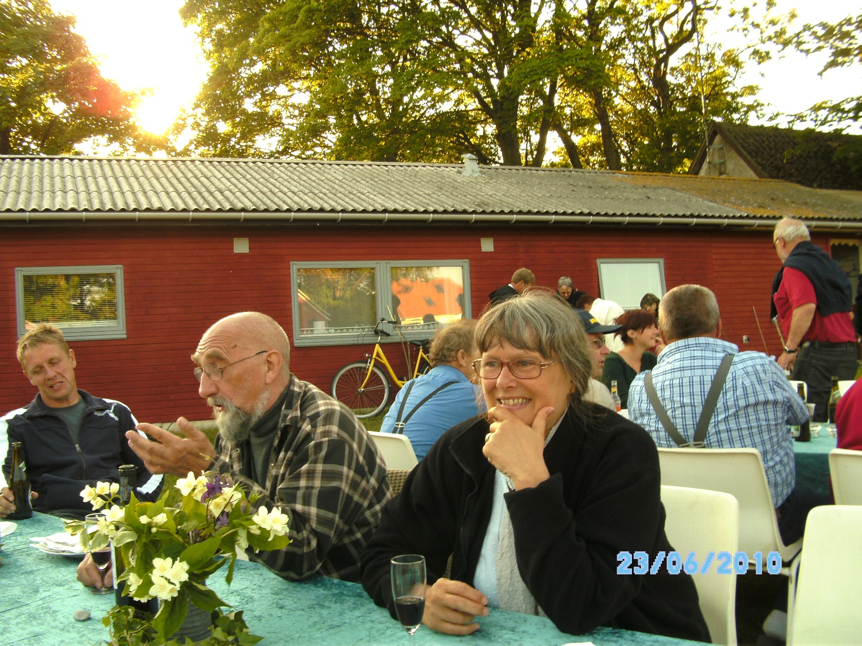
Fællesspisning af ”Heksegryde” foran Mollyhuset i 2010!
I dag er borgerforeningen en meget aktiv aktør i planlægningen og afholdelse af St. Hans fejringen. Der er fællesspisning med frit valg af vin og øl i Mollyhuset for foreningens medlemmer. ”Bålmesteren” har flere uger i forvejen, samlet brændbart materiale til afbrænding, og står også for at tænde og passe bålet. På Østmøn er bålafbrænding i Klintholm Havn en festlig begivenhed som mange gerne vil opleve.

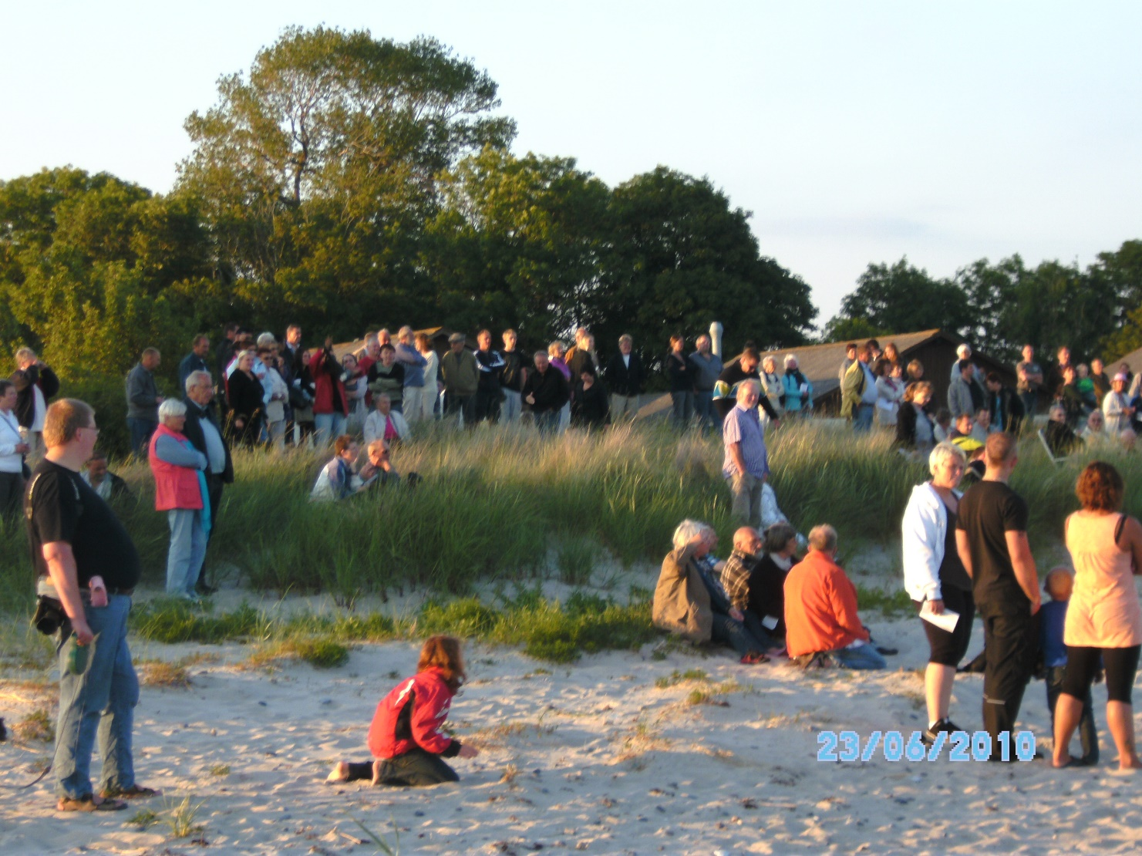
Folk mødes på stranden rundt det store bål.
Turisterne kommer fra sommerhuse, sejlbåde og teltplads. Og når midsommer-visen, skrevet af Holger Drachmann, synges, så stemmer alle i.

JM

